**CHECK LIST CÁC CÂU HỎI CƠ BẢN VỀ JAVA**

Mục lục:

1. Câu hỏi cơ bản về Java: 1

2. Biến, mảng trong Java: 2

3. Các kiểu dữ liệu trong Java: 2

4. String, StringBuilder, StringBuffer: 3

5. Ép kiểu: 6

6. Constructor: 7

7. Access modifier: 7

8. Non-access modifier: 8

9. Exception và xử lý exception: 10

10. Abstract và Interface: 11

11. OOP trong lập trình 12

12. Đóng gói trong Java(Encapsulation): 13

13. Kế thừa trong Java: 14

14. Đa hình trong Java: 15

15. Trừu tượng trong Java: 16

16. Collection: 16

17. Iterable và Iterator: 18

18. Interface List và các lớp cài đặt: 20

19. Queue và các lớp cài đặt: 21

20. Set và các lớp cài đặt: 23

21. Map: 24

22. Collections: 25

# 1. Câu hỏi cơ bản về Java:

a. Java ra đời năm nào?

Vào cuối năm 1990, Java được ra đời bới James Gosling và các cộng sự. Đầu tiên nó có tên là Oak, năm 1995 được đổi tên thành Java.

b. Giới thiệu đơn giản về JVM, JRE, JDK.

* + JVM: Java Virtual Machine là một phần mềm dựa trên cơ sở máy tính ảo, có thể giúp máy tính chạy các chương trình Java. Nó cung cấp môi trường runtime mà trong đó Java Bytecode có thể được thực thi.
  + JRE: Java Runtime Environment được sử dụng để cung cấp môi trường runtime. Nó là trình triển khai của JVM. JRE bao gồm tập hợp các thư viện và các file khác mà JVM sử dụng tại runtime.
* JDK: Java Development Kit cho phép tạo chương trình Java có thể được thực thi và chạy bới JVM và JRE.

JDK

JRE

JVM

[JVM, JRE, JDK_Telusko](https://www.youtube.com/watch?v=s7UgQ7_1KQY&list=PLsyeobzWxl7pe_IiTfNyr55kwJPWbgxB5&index=24)

# 2. Biến, mảng trong Java:

a. Biến trong Java là gì?

- Biến trong Java là một vùng nhớ để lưu trữ dữ liệu trong quá trình thực thi chương trình Java.

b. Mảng trong Java là gì? Cách khai báo một mảng trong Java?

* + Mảng trong Java là một đối tượng chứa các phần tử có kiểu dữ liệu giống nhau. Mảng là một cấu trúc dữ liệu lưu trữ các phần tử giống nhau.
  + Khai báo mảng một chiều: int[] a = null, int b[] = null.
  + Khai báo mảng hai chiều: int[][] a = null, int b[][] = new int[4][2].

# 3. Các kiểu dữ liệu trong Java:

a. Liệt kê các kiểu dữ liệu nguyên thủy (primitive) trong Java.

Các kiểu dữ liệu primitive trong Java: byte, short, int, long, float, double, char, boolean.

b. Giải thích khái niệm kiểu Wrapper trong Java và đưa ra ví dụ.

* + Kiểu dữ liệu Wrapper là đối tượng bao bọc lấy kiểu dữ liệu primitive.
  + Mỗi kiểu dữ liệu primitive sẽ có một kiểu dữ liệu Wrapper tương ứng

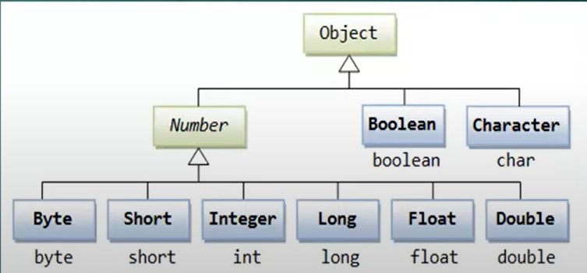

c. So sánh primitive với wrapper.

* + Primitive: lưu trữ trong Stack, có thể thay đổi giá trị, không thể tham chiếu đến null, không có phương thức thuộc tính.
  + Wrapper: lưu trữ trong Heap, bất biến (khi thay đổi một giá trị, một obj mới sẽ được tạo ra), có giá trị mặc đinh khi không khai báo là null, có phương thức thuộc tính.

[Primitive and Wrapper_TechStack9](https://www.youtube.com/watch?v=BypnBPwZf0w&list=PLzte2IQYFUVGKugFUT_BGnk8Mng_fd_rD&index=3), [Stack and Heap in Java_Telusko](https://www.youtube.com/watch?v=_GK3WoFFKUE&t=257s)

# 4. String, StringBuilder, StringBuffer:

a. Tại sao String là bất biến trong Java?

String là bất biến (immutable) nghĩa là một khi đối tượng được tạo ra, nó không thể thay thế được nữa

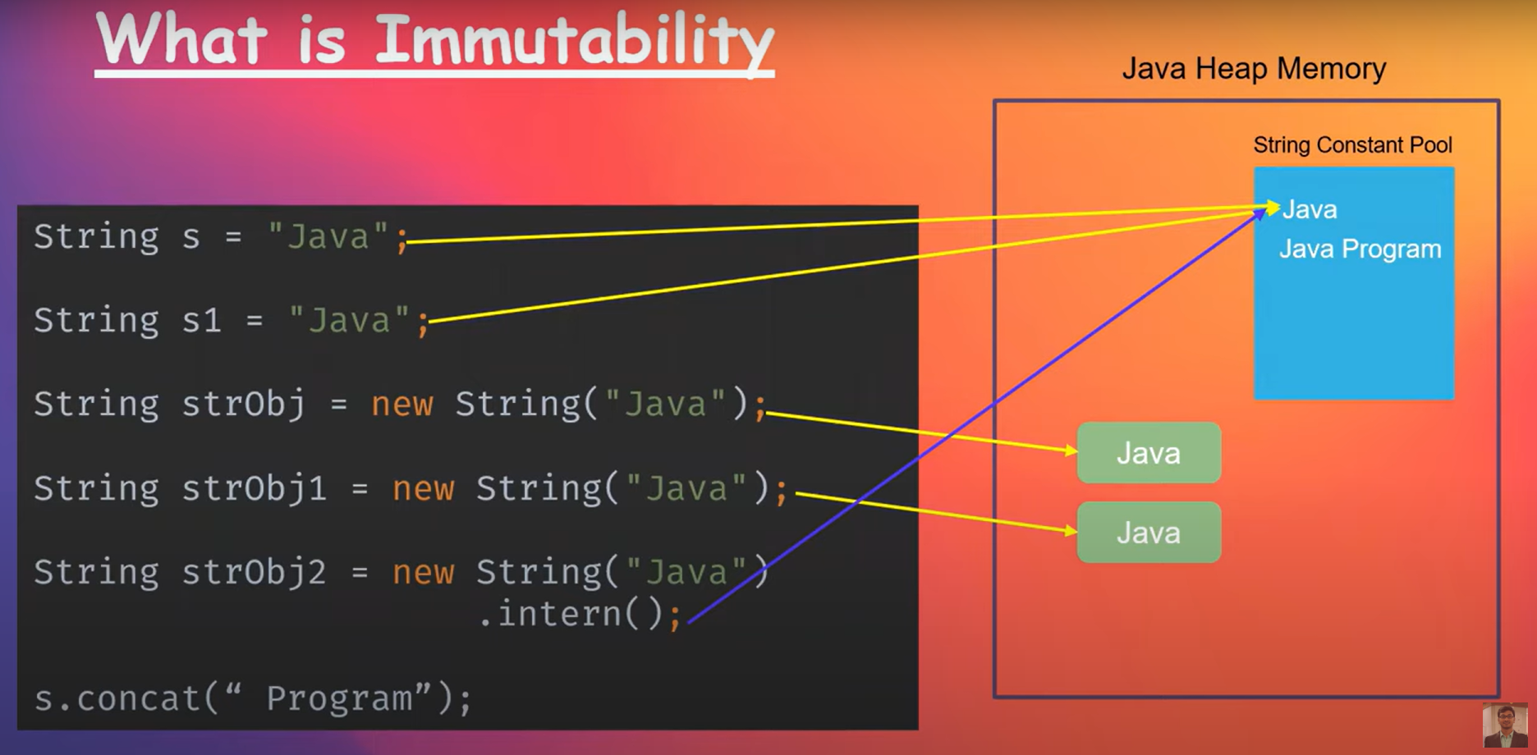

String là bất biến bời vì:

* Bảo mật:
  + - String là đối tượng được sử dụng nhiều nhất trong Java.
    - Được sử dụng để giữ dữ liệu nhạy cảm như kết nối URLs, tên người dùng, mật khẩu.
    - Nếu không bất biến, những kẻ tấn công có thể thay đổi tên người dùng và mật khẩu.
* Đa luồng:
* String có thể được chia sẻ trên nhiều luồng chạy đồng thời.
* Điều an toàn là một chuỗi mới sẽ được tạo trong String pool thay vì sửa đổi tương tự.
* String an toàn cho đa luồng.
* Caching:
* Phương thức hashCode() là ghi đè trong lớp String để tạo lưu trữ. Hash tính toán và lưu trữ trong lần gọi hashCode() đầu tiên.
* Cải thiện hiệu năng của các collection sử dụng triển khai băm khi hoạt động với đối tượng String
* Hiệu năng:
* String pool tồn tại bởi vì String là bất biến.
* Nâng cao hiệu năng bằng cách tiết kiệm bộ nhớ Heap, truy cập nhanh hơn vào việc triển khai hàm băm

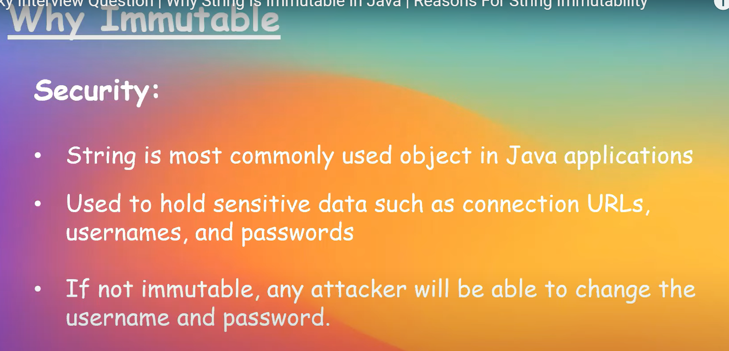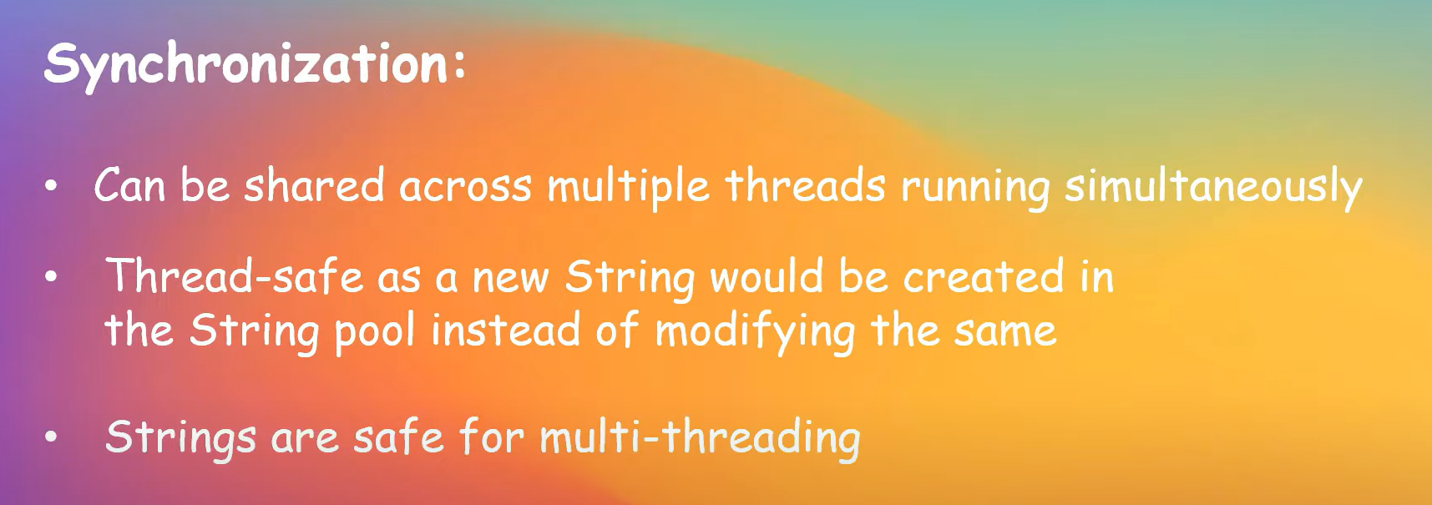

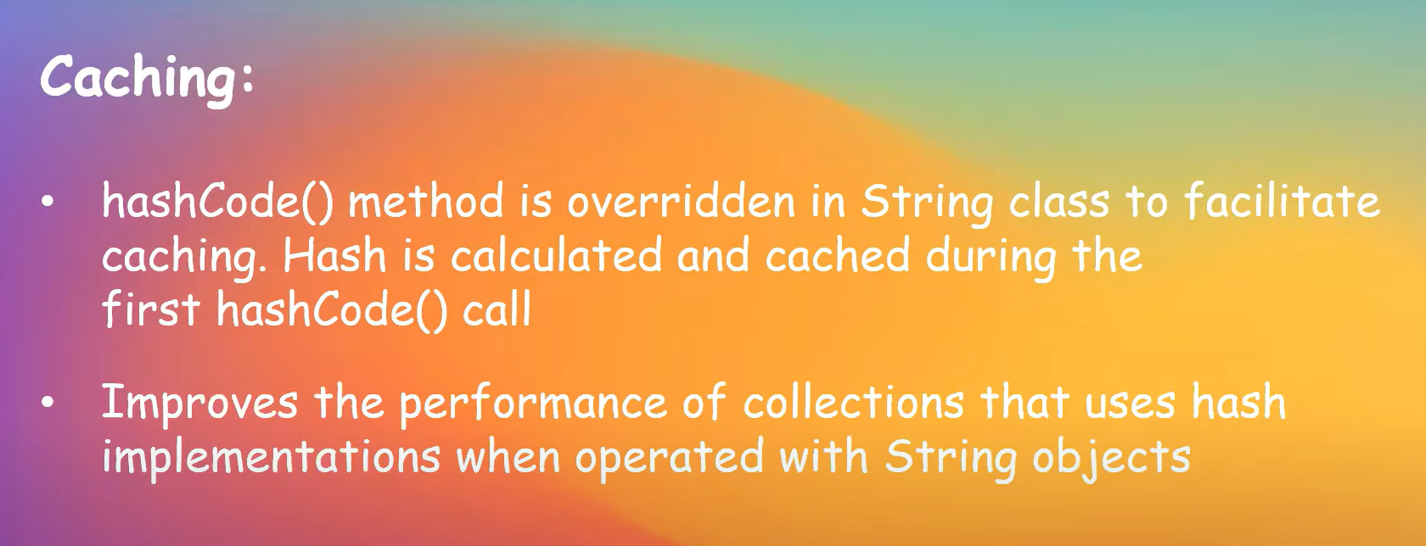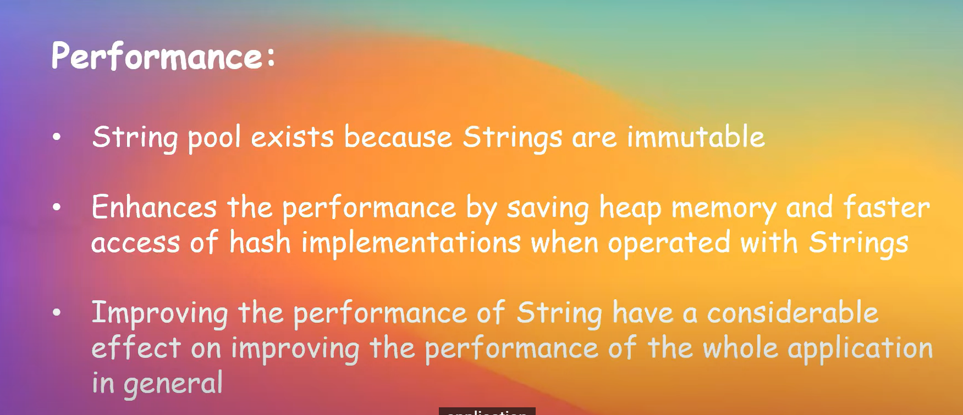



[Why String Is Immutable_TechStack9](https://www.youtube.com/watch?v=3ufnqXVM9SU)

b. Làm thế nào để lưu trữ một đối tượng String trong bộ nhớ?



Ví dụ: String name = “son”;



Một đối tượng String có giá trị là “son” với địa chỉ 105 sẽ được lưu trong bộ nhớ Heap (trong String pool)

Biến name lưu trữ địa chỉ 105



|  |  |
| --- | --- |
| name | 105 |
|  |  |
|  |  |

String pool



105-son

Stack

Heap

(String pool nằm trong Heap)

[What is String_Telusko](https://www.youtube.com/watch?v=cV-sOpOgof8&list=PLsyeobzWxl7pe_IiTfNyr55kwJPWbgxB5&index=35)

c. Sự khác nhau giữa String s = "abc"; và String s = new String("abc");?

* + String s = “abc”: giá trị abc sẽ được đặt trong String pool.
  + String s = new string(“abc”): giá trị abc sẽ được lưu trữ trong Heap (không phải trong String pool)



[Stirng s = new String("abc")_Pradeep Gorai](https://www.youtube.com/watch?v=UKG1xgh_tbQ)

d. So sánh sử dụng String, StringBuilder và StringBuffer trong Java.

* StringBuilder là một lớp được sử dụng để tạo chuỗi có thể thay đổi(multable). Lớp StringBuuilder giống lớp StringBuffer ngoại trừ nó là không đồng bộ.
* StringBuffer được sử dụng để tạo chuỗi có thể thay đổi được. Nó giống lớp stringBuilder ngoại trừ nó đồng bộ được.

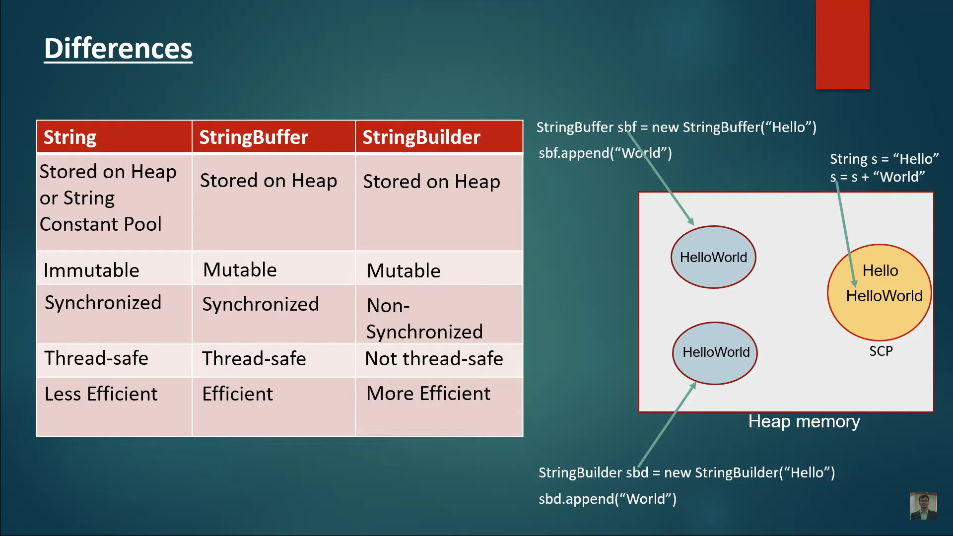

[String, StringBuilder, StringBuffer_TechStack9](https://www.youtube.com/watch?v=poh4e8Uubbo)

# 5. Ép kiểu:

a. Khái niệm ép kiểu dữ liệu trong Java là gì? Đưa ra ví dụ.

* Ép kiểu trong Java là việc gán giá trị của một biến có kiểu dữ liệu này tới biến có kiểu dữ liệu khác.
* Ví dụ: float a = 3.5f; int b = (int)a;

b. Khái niệm ép kiểu đối tượng trong Java là gì? Đưa ra ví dụ.

* Upcasting: gán đối tượng của **subclass** cho biến tham chiếu của **supperclass**

Ví dụ: A extends B

A obj = (A) new B ();

* Downcasting: gán đối tượng của **supperclass** cho biến tham chiếu của **subclass**

Ví dụ: Dog extends Animal

Animal a;

Dog d = (Dog)a

[Upcasting and Downcasting_Telusko](https://www.youtube.com/watch?v=Q8cTydJSawQ&list=PLsyeobzWxl7pe_IiTfNyr55kwJPWbgxB5&index=60)

# 6. Constructor:

a. Constructor là gì trong Java?

* Contructor là một phương thức đặc biệt của lớp. Dùng gọi tự động khi khởi tạo đối tượng của lớp, có thể dùng để khởi tạo những giá trị mặc định.

b. Có mấy loại constructor?

Có 2 loại contructor:

- Contrructor không tham số: Student std = new Student();

-Contructor có tham số: Student std = new Student(“Hoang”, “Hai Phong”);

c. Cách nào để tạo constructor nhanh trong IDE Eclipse hoặc Intellij?

Tạo contructor nhanh trong intellij:

* Chọn class cần tạo contructor.
* Nhấn tổ hợp Alt + Insert hoặc chuột phải code > Generate.
* Chọn contructor.

[Contructor in Java](https://www.youtube.com/watch?v=UC_aqNUFyVI&t=82s)

# 7. Access modifier:

a. Liệt kê và giải thích các phạm vi truy cập (access modifier) trong Java: private, default, protected, public.

|  |  |  |  |  |
| --- | --- | --- | --- | --- |
|  | Private | Default/  Package | Protected | Public |
| Same class | Yes | Yes | Yes | Yes |
| Same package subclass | No | Yes | Yes | Yes |
| Same package non-subclass | No | Yes | Yes | Yes |
| Different package subclass | No | No | Yes | Yes |
| Different package non-subclass | No | No | No | Yes |

b. Khi nào chúng ta sử dụng private, default, protected và public trong việc khai báo các thành viên lớp?

* Chúng ta sử dụng Private khi muốn giữ cho các biến hoặc phương thức được bảo vệ và không bị truy cập từ bên ngoài lớp.
* Chúng ta sử dụng Default khi muốn cho phép các lớp trong cùng package có thể truy cập vào biến hoặc phương thức đó.
* Chúng ta sử dụng Protected khi muốn cho phép các lớp con, các lớp trong cùng gói có thể truy cập vào biến hoặc phương thức đó
* Chúng ta sử dụng Public khi muốn cho phép các lớp khác và các package khác có thể truy cập vào biến hoặc phương thức đó.

[Access modifier](https://www.youtube.com/watch?v=mlVYooy93sE&t=439s)

# 8. Non-access modifier:

a. Liệt kê và giải thích các non-access modifier: abstract, static, final, synchronized, transient, volatile (khi kết hợp với field, method hoặc class).

* Biến static: chỉ phụ thuộc vào lớp mà ko phụ thuộc vào đối tượng, biến static chỉ khởi tạo 1 lần khi chương trình bắt đầu thực thi, biến static có thể truy cập trực tiếp từ class.
* Phương thức static: chỉ phụ thuộc vào lớp mà ko phụ thuộc vào đối tượng, chỉ có thể truy cập vào các thành phần static mà ko thể truy cập vào các thành phần ko static, có thể truy cập trực tiếp từ lớp.
* Biến final: Biến final là biến không thể thay đổi giá trị.
* Phương thức final: là phương thức mà lớp con ko thể ghi đè.
* Lớp final: Là lớp không thể bị kế thừa (không có lớp con).
* Phương thức abstract: là phương thức có khai báo abstract, chưa được cài đặt, việc cài đặt thực hiện trong lớp con kế thừa
* Lớp abstract: được khai báo với từ khóa abstract, thường có ít nhất 1 phương thức trừu tượng. Nếu lớp đó chứa phương thức abstract, lớp đó phải được khai báo abstract.

**Synchronized** (đồng bộ hóa): là khả năng kiểm soát truy cập của nhiều luồng đến bất kỳ nguồn tài nguyên chia sẻ (shared resource).

* 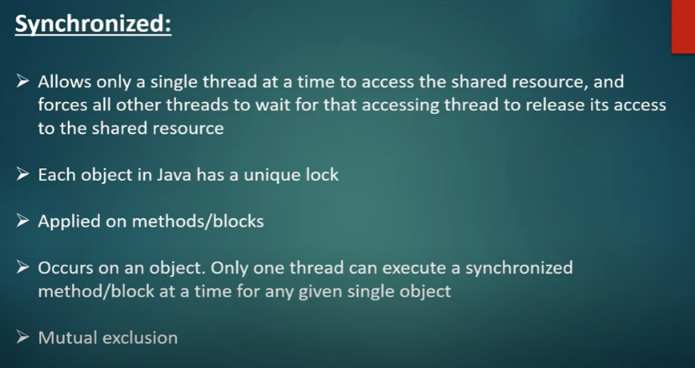Chỉ cho phép một luồng duy nhất tại một thời điểm truy cập vào tài nguyên được chia sẻ và bắt các luồng khác phải chờ truy cập vào luông đó để giải phóng tài nguyên dùng chung.
* Mỗi đối tượng có một khóa duy nhất.
* Áp dụng trên các phương thức/ khối.
* Chỉ một luồng có thể thực thi phương thức hoặc khối đồng bộ tại một thời điểm cho bất kỳ đối tượng đơn lẻ nào.
* Mutual exclusion: Luồng khác sẽ ở trạng thái chờ và chỉ có thể lấy được khóa sau luồng hiện tại giải phóng khóa.

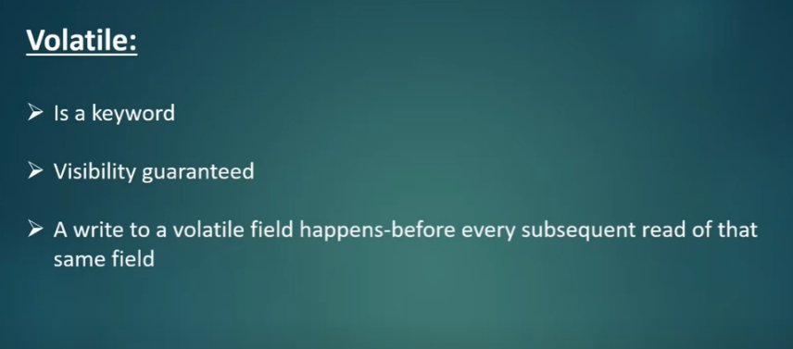**Volatile** (biến động) được sử dụng để cho JVM biết rằng một luồng truy cập vào biến phải luôn hợp nhất bản sao riêng của biến đó với bản sao chính trong bộ nhớ. mọi lần đọc biến volatile sẽ được đọc từ bộ nhớ chính của máy tính chứ không phải từ bộ đệm CPU và mọi hành động ghi vào biến volatile sẽ được ghi vào bộ nhớ chính chứ không chỉ ghi vào bộ đệm CPU .

* Volatile là một từ khóa.
* Khi biến không ổn định khả năng hiển thị được đảm bảo.
* Việc ghi vào trường volatile xảy ra trước mỗi lần đọc tiếp theo của cùng trường đó.
* 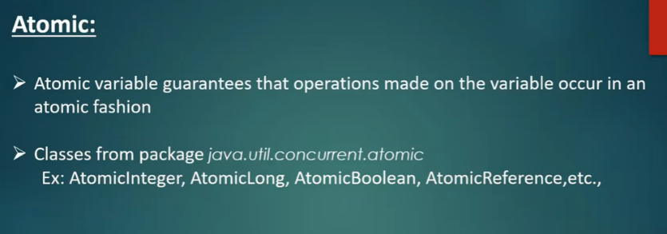Biến atomic đảm bảo rằng các hoạt động được thực hiện trên biến theo kiểu atomic.
* Các biến atomic thực sự là một lớp và các lớp này nằm trong gói java.util.concurent.atomic.

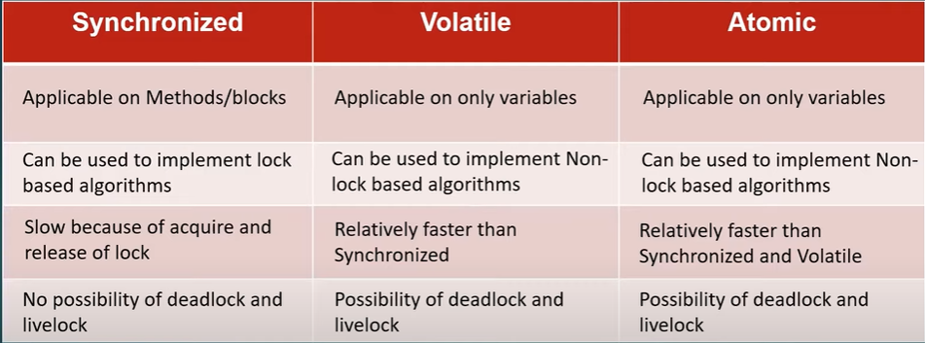

[Static keyword](https://www.youtube.com/@Telusko/search?query=static%20in%20java), [Final keyword](https://www.youtube.com/watch?v=OBYeDzgsOxc), [Abstract keyword](https://www.youtube.com/watch?v=VJh2u7NLLDg), [Volatile Atomic And Synchronized](https://www.youtube.com/watch?v=3vptroRUvn8),

# 9. Exception và xử lý exception:

a. Khái niệm về exception trong Java là gì?

Exception là một sự kiện phá vỡ luồng chuẩn của chương trình. Nó là một đối tượng được ném vào Runtime. Một Exception (ngoại lệ) trong Java là một sự cố xảy ra trong quá trình thực hiện chương trình.

b. Làm thế nào để xử lý exception trong Java?

Để xử lý exception có thể sử dụng các cách sau:

* Sử dụng khối try-catch.
* Sử dụng multicatch để bắt nhiều ngoại lệ,
* Sử dụng try-catch-finally.
* Sử dụng try with resource.
* Lồng một khối try trong một try khác.
* Sử dụng từ khóa throw và thows.

[Exception in Java_Telusko](https://www.youtube.com/watch?v=5r_ERSm7NKE)

# 10. Abstract và Interface:

a. Khái niệm abstract class và abstract method trong Java là gì?

* Phương thức abstract: là phương thức có khai báo abstract, chưa được cài đặt, việc cài đặt thực hiện trong lớp con kế thừa
* Lớp abstract: được khai báo với từ khóa abstract, thường có ít nhất 1 phương thức trừu tượng. Nếu lớp đó chứa phương thức abstract, lớp đó phải được khai báo abstract.

b. Khái niệm interface trong Java là gì?

* Interface là một bản thiết kế của lớp. Nó chỉ có các phương thức trừu tượng. Interface là một kỹ thuật để thu được tính trừu tượng hoàn toàn và đa kế thừa trong java. Một Interface là một tập hợp các phương thức trừu tượng. Interface không phải là một lớp.

c. Sự khác nhau giữa abstract class và interface trong Java.

|  |  |  |
| --- | --- | --- |
|  | Interface | Abstract class |
| Keyword | Từ khóa interface đứng trước | Từ khóa abstract đứng trước |
| Access modifier | Luôn là public | Có thể là private, protected…. |
| Accessibility | Luôn là static | Có thể static hoặc non-static |
| Type of variable | Luôn là final | Có thể final hoặc không |
| Methods | Mặc định là abstract và public | Có thể có cả phương thức abstract và cả phương thức non-abstract |
| Inheritance vs Abstraction | Một lớp implements từ một interface | Một lớp extends từ một lớp trừu tượng |

[Interface and Abstract in Java_Telusko](https://www.youtube.com/watch?v=w7qNBi6RRY4&t=14s)

# 11. OOP trong lập trình

a. Khái niệm OOP (Object-Oriented Programming) trong lập trình là gì?

* Ý tưởng chính của lập trình hướng đối tượng là chia chương trình thành các đối tượng. Đối tượng là thực thể chương trình kết hợp cả dữ liệu và các hàm thao tác trên dữ liệu đó.
* Người ta tổng hợp các đặc tính của OOP:

1. Tất cả đều là đối tượng.
2. Chương trình hướng đối tượng có thể coi là một tập hợp các đối tượng tương tác với nhau.
3. Mỗi đối tượng trong chương trình có các dữ liệu độc lập của mình và chiếm bộ nhớ riêng của mình.
4. Mỗi đối tượng đều có dạng đặc trưng của lớp các đối tượng đó.
5. Tất cả các đối tượng thuộc về cùng một lớp đều có các hành vi giống nhau.

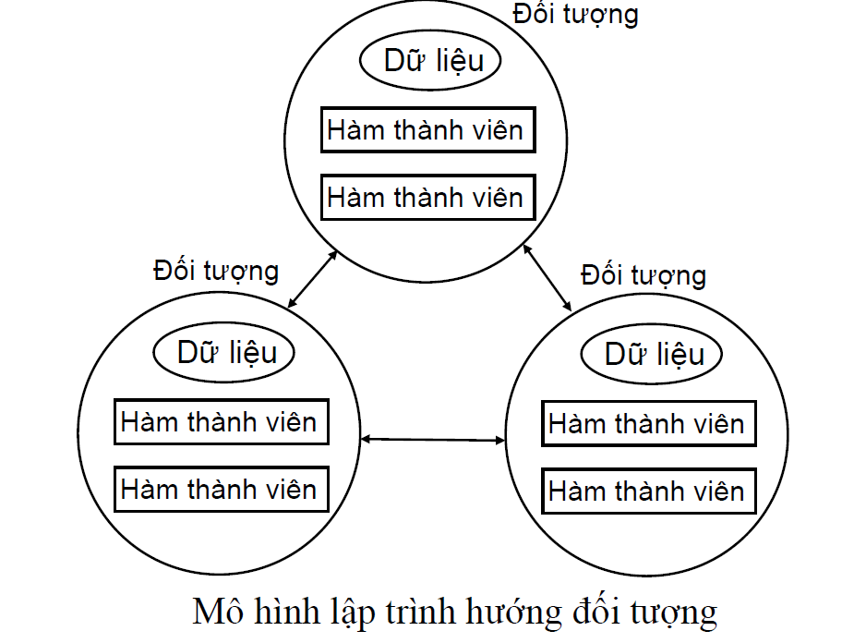

b. Tại sao OOP được coi là một phương pháp lập trình mạnh mẽ?

OOP được coi là phương pháp lập trình mạnh mẽ vì các lý do sau:

1. OOP giúp tăng tính linh hoạt, tái sử dụng và bảo trì code.
2. OOP giúp tăng tính bảo mật cho đối tượng và tránh tình trạng dữ liệu bị hư hỏng ngoài ý muốn nhờ tính đóng gói.
3. OOP giúp mô hình hóa những thứ phức tạp dưới dạng cấu trúc đơn giản.
4. OOP giúp dễ dàng mở rộng dự án nhờ tính kế thừa và đa hình
5. OOP giúp tăng khả năng hợp tác giữa các nhà phát triển.

# 12. Đóng gói trong Java(Encapsulation):

a. Java triển khai tính đóng gói như thế nào?

Đóng gói dữ liệu là giấu đi một phần chi tiết cài đặt và các dữ liệu cục bộ của nó và chỉ công bố ra ngoài những gì cần thiết để trao đổi dữ liệu với các đói tượng khác. Java thực hiện tính đóng gói bằng cách không cho phép truy cập trực tiếp đến các thuộc tính với từ khóa private để ngăn cấm truy cập trực tiếp và cung cấp các phương thức get set để quản lý việc truy cập dữ liệu nếu cần thiết.

b. Getter và Setter trong Java được sử dụng để làm gì?

Getter và setter trong java là hai phương thức dùng để truy xuất và thiết lập giá trị của các thuộc tính của một đối tượng.

* Getter và setter được sử dụng để bảo vệ tính đóng gói của đối tượng.
* Getter và setter cũng giúp tăng tính linh hoạt và tái sử dụng code.

[Encapsulation in Java_Telusko](https://www.youtube.com/watch?v=YbqneqDIZh8&t=2s), [Getter and Setter in Java_Telusko](https://www.youtube.com/watch?v=VCHq1FEbZ3I&t=1s)

# 13. Kế thừa trong Java:

a. Khái niệm kế thừa trong Java là gì?

Kế thừa trong Java là sự liên quan giữa hai lớp với nhau, trong đó có lớp cha(superclass) và lớp con(subclass). Khi kế thừa lớp con được hưởng tất cả các phương thức và thuộc tính của lớp cha. Tuy nhiên nó chỉ được truy cập vào các thành viên publilc và protected của lớp cha.

b. Từ khoá this và super trong Java được sử dụng để làm gì?

* Từ khóa this được dùng để tham chiếu đến thể hiện của lớp hiện tại hoặc các thành viên của lớp đó. Chúng ta không thể dùng this như một định danh.
* Từ khóa super dùng để gọi phương thức hoặc thuộc tính của lớp cha. Chúng ta không thể coi từ khóa super như một định danh.

c. Liệt kê các loại kế thừa. Java có đa kế thừa hay không? Tại sao?

* Có ba kiểu kế thừa trong Java: đơn kế thừa, kế thừa nhiều cấp và kế thừa phân cấp.
* Java không cho phép đa kế thừa vì java được thiết kế với nhiều cải tiến, trong đó sự đơn giản là một trong những điều quan trọng. Việc cho phép đa kế thừa sẽ mang đến nhiều hệ lụy, khiến cho code trở nên mơ hồ.

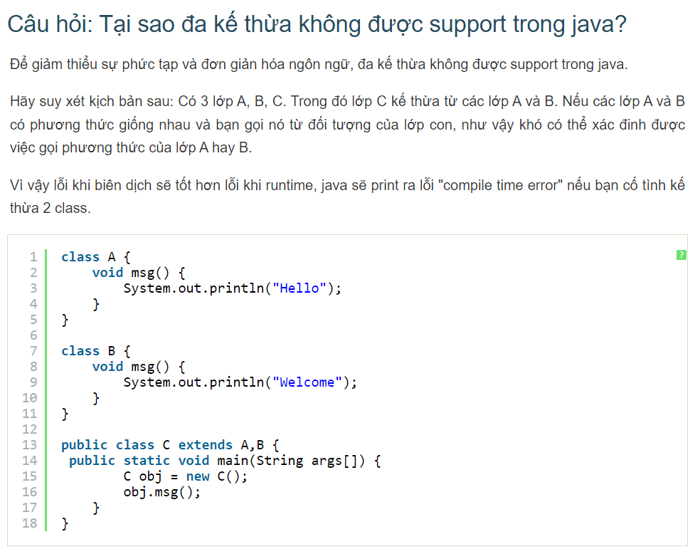

d. Sự khác nhau giữa đơn kế thừa, kế thừa nhiều cấp và kế thừa phân cấp trong Java.

* Đơn kế thừa: một lớp chỉ được kế thừa từ một lớp duy nhất.
* Kế thừa nhiều cấp: một lớp kế thừa được tạo ra từ một lớp kế thừa khác.
* Kế thừa phân cấp: có nhiều lớp con được kế thừa từ một lớp cha duy nhất.

[Inheritance in Java_Telusko](https://www.youtube.com/watch?v=dFuVh_Bzy9c), [This keyword_Telusko](https://www.youtube.com/watch?v=k_SJOnVa_G0&pp=ygUMdGhpcyBpbiBqYXZh), [Super keyword_BroCode](https://www.youtube.com/watch?v=oKZnHNM9Ew4&pp=ygUNc3VwZXIgaW4gamF2YQ%3D%3D),

[inheritance from web1](https://viettuts.vn/java/tinh-ke-thua-trong-java) [, inheritance from web2](https://vn.got-it.ai/blog/tinh-ke-thua-trong-oop-va-cac-loai-ke-thua-ban-can-biet)

# 14. Đa hình trong Java:

a. Đa hình trong compile time (overloading) là gì? Đưa ra ví dụ.

Overloading (nạp chồng phương thức): cung cấp nhiều phương thức có cùng tên nhưng khác nhau về danh sách tham số.

* Xuất hiên trong cùng một class hay trong class dẫn xuất.
* Có cùng tên phương thức.
* Khác nhau về danh sách tham số.
* Có thể có kiểu trả về khác nhau.

Ví dụ: Hàm contructor

b. Đa hình trong run time (overriding) là gì? Đưa ra ví dụ.

Overriding (ghi đè phương thức): Thay thế nội dung thực hiên của lớp cha bởi nội dung thực hiện riêng của lớp con.

* Xuất hiện trong lớp dẫn xuất.
* Có cùng tên phương thức.
* Có cùng kiểu trả về.
* Chỉ đinh truy xuất của phương thức ghi đè không được thu hẹp hơn so với phương thức trong lớp cha mà chỉ có thể mở rộng hơn.
* Phương thức được ghi đè chỉ có thể throws ra những exception nằm trong danh sách lớp cha có thể throws ra, có thể là lớp dẫn xuất của các exception.

Ví dụ: Hàm toString().

# 15. Trừu tượng trong Java:

a. Trừu tượng trong java là gì? Thể hiện như thế nào?

* Lớp trừu tượng được thiết kế nhằm tạo ra một lớp có các đặc trưng tổng quát, nó định nghĩa các thuộc tính chung cho các lớp con của nó.
* Lớp trừu tượng được khai báo với từ khóa abstract, thường có ít nhất một phương thức trừu tượng, là phương thức chưa được cài đặt, việc cài đặt được thực hiện trong các lớp con kế thừa.

# 16. Collection:

a. Collection trong Java được định nghĩa như thế nào?

Collection trong Java là một root interface trong hệ thống cấp bậc Collection. Java Collection cung cấp nhiều interface (Set, List, Queue, Deque…) và các lớp

(ArrayList, Vector, LinkedList, PriorityQueue, HashSet, LinkedHashSet, TreeSet…).

b. Các thành phần chính của Collection là gì?

Java Collection cung cấp nhiều interface (Set, List, Queue, Deque…) và các lớp (ArrayList, Vector, LinkedList, PriorityQueue, HashSet, LinkedHashSet, TreeSet…).

c. Hệ thống cấp bậc của Collection bao gồm những gì?

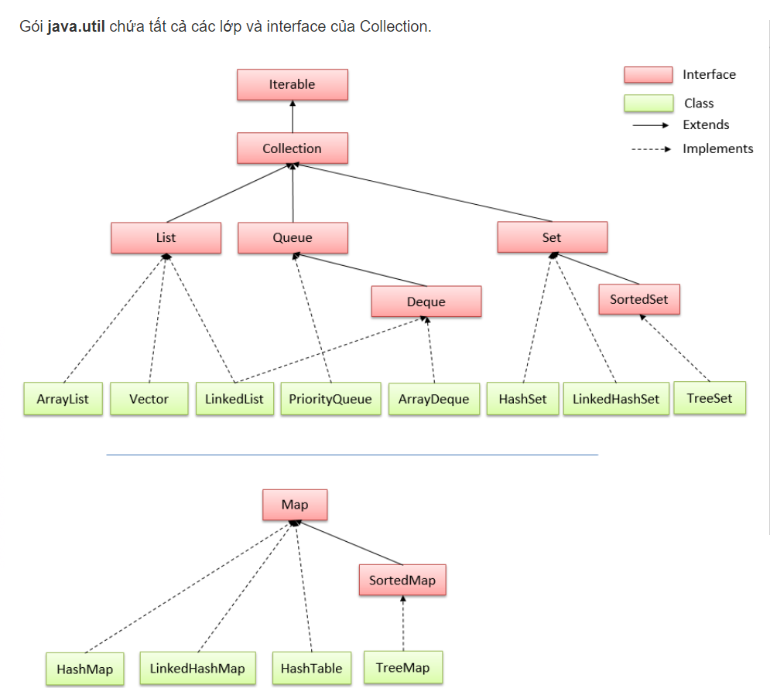

* Set: là một collection không thể chứa 2 giá trị trùng lặp
* List: là một collection có thứ tự (đôi khi được gọi là một chuỗi). List có thể chứa các phần tử trùng lặp. Thường có quyền kiểm soát chính xác vị trí các phần tử
* Queue (hàng đợi): là một collection được sử dụng để chứa nhiều phần tử trước khi xử lý. Bên cạnh các thao tác cơ bản của collection, Queue có thể được sử dụng như là FIFO.
* Deque: là một collection được sử dụng để chứa nhiều phần tử trước khi xử lý. Deque có thể sử dụng như là FIFO và LIFO. Tronng mộ Deque, tất cả các phần tử các phần tử mới có thể được chèn vào và lấy ra ở cả hai đầu.
* Map: là một đối tượng ánh xạ, mỗi key tương ứng với một giá trị, Map không thể chứa giá trị trùng lặp. Mỗi key có thể ánh xạ đến nhiều nhất một giá trị.

[Collection in Java](https://viettuts.vn/java-collection#goto-h2-2)

# 17. Iterable và Iterator:

a. Iterable là gì trong Java? Vai trò của nó là gì?

* Mỗi collection là một interable. Ta có thế lấy đối tượng interable của nó để duyệt toàn bộ các phần tử trong collection.
* Vai trò: định nghĩa phương thức interator, trả về một interator.

b. Làm thế nào để sử dụng Iterator để lặp qua các phần tử trong một Collection?

Để sử dụng interator ta có các bước sau:

* Đạt được một interator tới phần tử đầu của collection bằng cách gọi phương thức interator() của collection trong Java.
* Thiết lập một vòng lặp mà tạo triệu hồi tới hashNext(). Vòng lặp này lặp đi lặp lại tới khi hashNext trả về true.
* Trong vòng lặp, thu được mỗi phần tử bởi triệu hồi phương thức next().

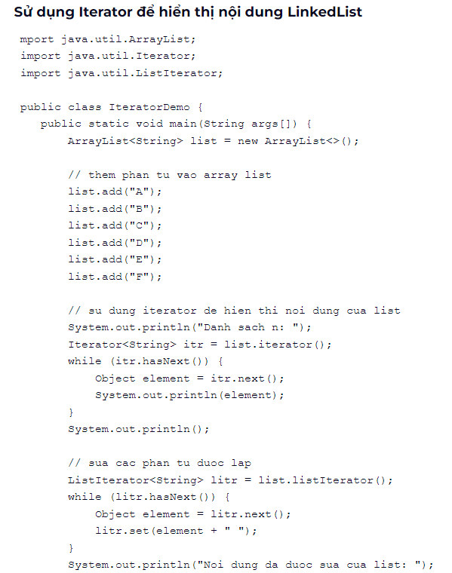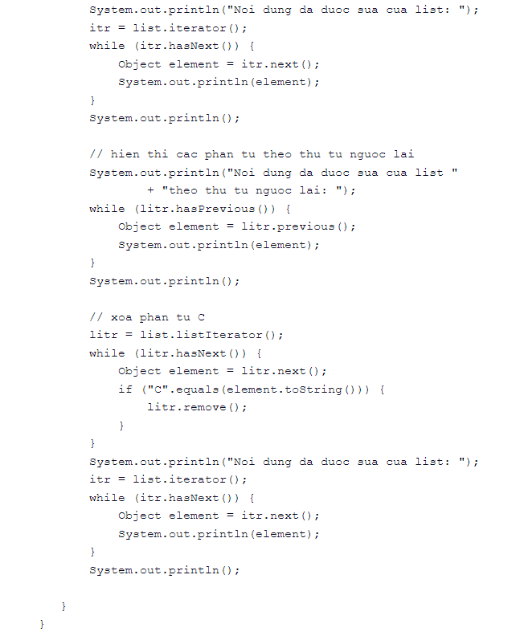

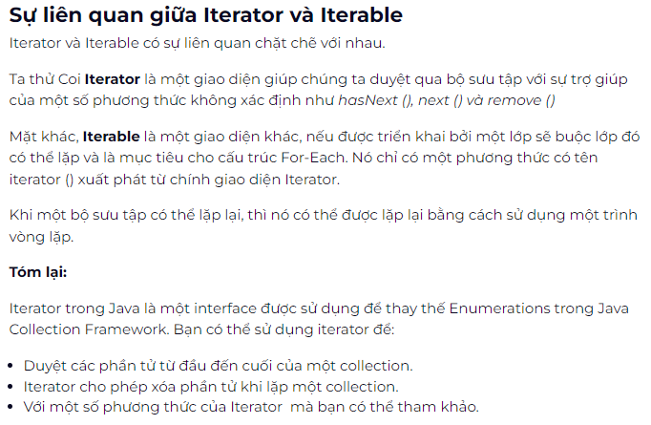+

[interable and interator](https://codegym.vn/blog/2020/04/29/huong-dan-su-dung-iterator-trong-java/)

# 18. Interface List và các lớp cài đặt:

a. Interface List trong Java được sử dụng để làm gì?

List là một interface con của collection trong Java. Nó chứa các phương thức để chèn và xóa các phần tử dựa trên chỉ số index.

b. Các lớp cài đặt của Interface List trong Java bao gồm những gì? Hãy nêu một số đặc điểm và sử dụng của mỗi lớp.

Các lớp cài đặt của Interface List trong Java bao gồm:

* ArrayList: là một mảng động và được sử dụng khi cần truy cập ngẫu nhiên vào các phần tử của danh sách.
* LinkedList: là một danh sách liên kết và được sử dụng khi cần thêm hoặc xóa các phần tử ở đầu hoặc cuối danh sách.
* Vector: là một mảng động và tương tự như ArrayList. Tuy nhiên vector được synchronize nên có thể được sử dụng trong các ứng dụng đa luồng.

c. Nêu chi tiết hiểu biêt về ArrayList, LinkedList. Nó khởi tạo, lưu trữ, thêm, sửa, xoá, ... các phần tử như thế nào?

* ArrayList và LinkedList đều giống nhau:
* Có thể chứa các phần tử trùng lặp.
* Duy trì thứ tự của phần tử được thêm vào.
* Không đồng bộ.
* Sự khác nhau:

|  |  |  |
| --- | --- | --- |
|  | ArrayList | LinkedList |
| Lưu trữ các phần tử | Mảng động | Danh sách liên kết kép |
| Thời gian truy cập các phần tử | Tốn nhiền thời gian | Nhanh hơn |
| Khởi tạo | ArrayList<String> listString = new ArrayList<String>(); | LinkedList<String> listString = new LinkedList<String>(); |
| Thêm | Add(object o), add(index, object), addAll(Collection c), addAll(int index, Collection c) | Add(object o), add(index, object), addFirst(), addLast |
| Xóa | retainAll(Collection c), removeAll(Collection c) | Remove(Object o) |

[ArrayList and LinkedList_TechStack9](https://www.youtube.com/watch?v=GH-ncG53Vdc)

# 19. Queue và các lớp cài đặt:

a. Queue trong Java có ý nghĩa gì? Đặc điểm và ứng dụng của Queue là gì?

Queue là một interface con của collection trong Java. Nó được sử dụng để lưu trữ các phần tử được xử lý theo thứ tự FIFO.

Đặc điểm và ứng dụng của Queue:

* Queue được sử dụng để thêm phần tử vào cuối danh sách và loại bỏ phần tử đầu tiên của danh sach. Nó tuân theo nguyên tắc FIFO.
* Queue hỗ trợ tất cả các phương thức của collection interface bao gồm chèn, xóa….
* LinkedList, ArrayBlockingQueue là những lớp triển khai được sử dụng thường xuyên nhất.
* Tất cả Queue ngoại từ Deque đều hỗ trợ thêm và loại bỏ phần tử ở cuối và đầu danh sách. Deque hỗ trợ thêm và bỏ phần tử ở cả hai đầu danh sách.

b. Các lớp cài đặt của Queue trong Java bao gồm những gì? Hãy mô tả sự khác nhau giữa chúng.

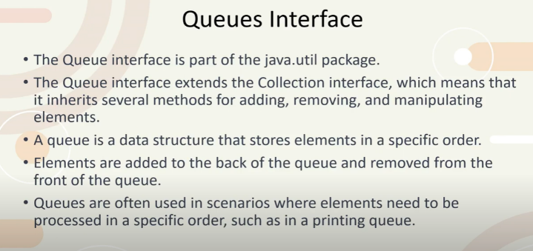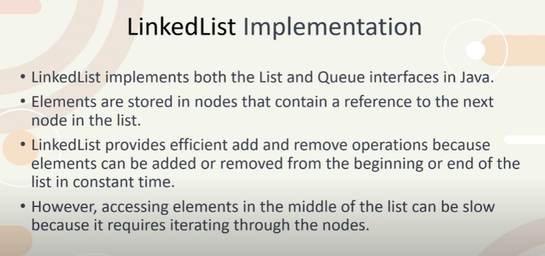 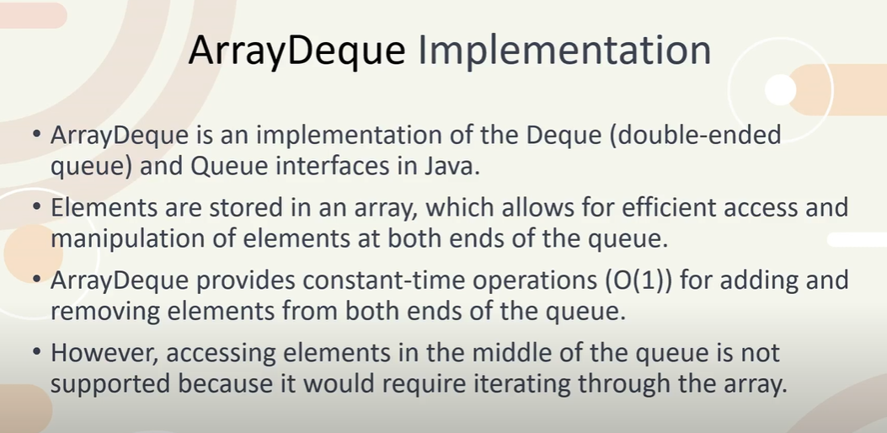 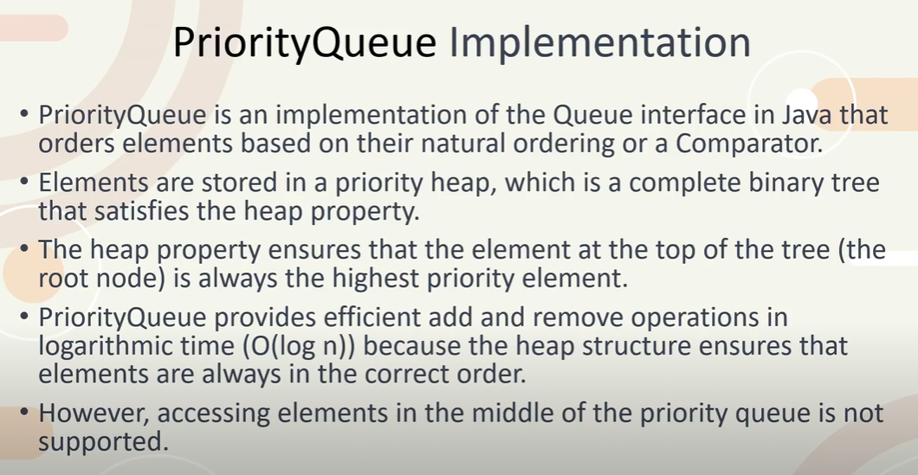

|  |  |  |  |
| --- | --- | --- | --- |
|  | LinkedList | ArrayDeque | PriorityQueue |
| implements | Cả List và Queue | Deque và Queue | Queue |
| Lưu trữ | Nút nhớ | Mảng | Priority Heap, phần tử nút gốc luôn có mức ưu tiên cao nhất |
| Thời gian thực hiện thêm và xóa | Không đổi | (O(1)) | O (log n) |
| Truy cập phần tử ở giữa | Chậm | Không được hỗ trợ | Không được hỗ trợ |

[Queue in Java](https://www.youtube.com/watch?v=B78uTlgU294)

# 20. Set và các lớp cài đặt:

a. Set trong Java là gì? Đặc điểm và ứng dụng của Set là gì?

* Set là một interface của collection trong Java, nó được sử dụng để lưu trữ các phần tử hay các đối tượng giống như List. Tuy nhiên Set có một vài tính chất ngược lại với List. Set không thể chứa các phần tử trùng lặp.
* Đặc điểm của Set:
* Không chứa các phần tử trung lặp.
* Có thể chứa giá trị null.
* Không đảm bảo thứ tự của các phần tử.
* Có thể chứa bất kỳ đối tượng nào.
* Một số ứng dụng của Set:
* Loại bỏ các phần tử trùng lặp trong một danh sách.
* Kiểm tra xem hai danh sách có phần tử chung hay không.
* Tìm kiếm các phần tử duy nhất trong một danh sách.

b. Các lớp cài đặt của Set trong Java bao gồm những gì? Hãy mô tả sự khác nhau giữa chúng.

|  |  |  |  |
| --- | --- | --- | --- |
|  | HashSet | LinkedHashSet | TreeSet |
| Cấu trúc dữ liệu được triển khai | HashTable | LinkedList & HashTable | Balanced Tree |
| Thứ tự các phần tử | Không có thứ tự | Duy trì thứ tự chèn của các phần tử | Sắp xếp các phần tử theo bộ so sánh được cung cấp. |
| Cách chúng làm việc nội bộ | Sử dụng HashMap để lưu trữ các phần tử | Sử dụng LinkedHashMap để lưu trữ | Sử dụng TreeMap để lưu trữ |
| ĐPT thuật toán cho các thao tác chèn, xóa…. | O(1) | O(1) | O(log(n)) |
| So sánh các yếu tố thế nào? | Equals() and hashCode() | Equals() and hashCode() | Compare() or compareTo() |
| Null | Cho phép | Cho phép | Không cho phép |
| Các đối tượng ko đồng nhất | Được phép | Được phép | Ko được phép |

[Set in Java](https://www.youtube.com/watch?v=lSOMI2APc4Y)

# 21. Map:

a. Map trong Java là gì? Đặc điểm và ứng dụng của Map là gì?

* Trong Java, Map được sử dụng để lưu trữ và truy xuất dữ liệu theo cặp key và vlaue. Mỗi cặp key và value được gọi là mục nhập (entry). Map chỉ chứa các giá trị key duy nhất.
* Môt số đặc điểm của Map:
* Không chứa các key trùng lặp.
* Có thể chứa giá trị null.
* Có thể chứa bất kỳ đối tượng nào.
* Có thể chứa bất kỳ số lượng phần tử nào.
* Một số ứng dụng của Map:
* Lưu trữ thông tin của một đối tượng.
* Lưu trữ thông tin của một danh sách đối tượng.
* Lưu trữ thông tin của một danh sách các thuộc tính.

b. Các lớp triển khai Map?

Các lớp triển khai Map: HashMap, LinkedHashMap, HashTable, TreeMap.

c. Những hiểu biết của bạn về HashMap? Nó khởi tạo, lưu trữ, thêm, sửa, xoá, ... các phần tử như thế nào? Lưu ý nào khi dùng HashMap và nên dùng trong những trường hợp nào?

* Trong Java, HashMap là một lớp được sử dụng để triển khai interface Map. Lớp HashMap cho phép khóa null và giá trị null. Nó không đảm bảo bất kỳ thứ tự cụ thể nào của các phần tử, hay nói dễ hiểu hơn là thứ tự khi duyệt của HashMap ko theo một nguyên tắc nào.
* Các thao tác thêm sửa xóa trong HashMap:
* Khởi tạo: HashMap<String, Integer> hashMap = new HashMap<>();
* Thêm phần tử vào HashMap: put(“key”, value);
* Lấy giá trị của một phần tử: get(“key1”);
* Sửa giá trị của một phần tử: replace(“key1”, 4)
* Xóa môt phần tử: remove(“key1”)
* Một số lưu ý khi dùng HashMap:
* HashMap lưu trữ phần tử theo cặp.
* HashMap chỉ cho phép lưu trữ các khóa duy nhất.
* HashMap có thể có một khóa null và nhiều giá trị null.
* HashMap không được đồng bộ hóa.
* HashMap không có thứ tự.
* Dung lượng mặc định ban đầu của lớp HashMap là 16 với hệ số tải là 0.75.

[Map in Java](https://www.youtube.com/watch?v=VcXYlkICcQU&t=4s&pp=ygUPaGFzaE1hcCBpbiBqYXZh), [HashMap](https://www.youtube.com/watch?v=JG8sx8KmPL4)

# 22. Collections:

a. Collections là gì trong Java? Chức năng và sử dụng của Collections là gì?

* Collections trong java là một khuôn khổ kiến trúc cung cấp để lưu trữ và thao tác tới nhóm các đối tượng. Tất cả các hoạt động mà bạn thực hiện trên một dữ liệu như tìm kiếm, phân loại, chèn, xóa… có thể được thực hiện bới java collections.
* Chức năng của collections:
* Tạo ra một collection mới.
* Thêm phần tử vào collection.
* Xóa phần tử khỏi collection.
* Kiểm tra xem collection có chứa phần tử nào đó hay không.
* Lấy kích thước của collection.
* Lấy interator để duyệt qua các phần tử của collection.
* Sắp xếp các phần tử của collection.
* Cách sử dụng của collections trong java:
* Lưu trữ dữ liệu.
* Thao tác với dữ liệu.
* Truyền dữ liệu giữa các method.
* Truyền dữ liệu giữa các class.